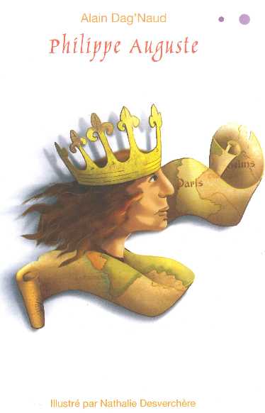

CM1 Lecture compréhension Philippe Auguste Ch 1 p 2 / 4

1  5  10  15 | Chapitre 1  Le mal peigné  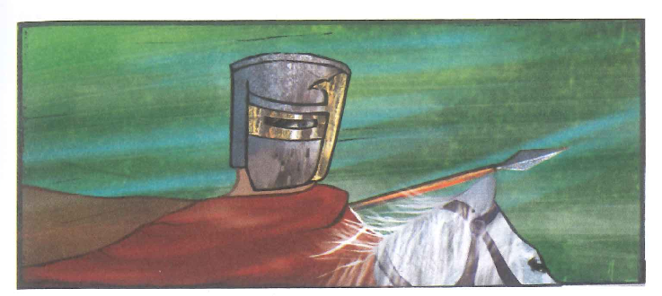  Nous sommes au printemps 1179. Il a beaucoup plu depuis quelques semaines sur Paris ; les eaux de la Seine ont manqué submerger les rives et emporter les ponts de bois. Mais le soleil est de retour et l'on entend comme un renouveau le chant amplifié des oiseaux. Philippe a quatorze ans et demi. Il n'est pas très grand mais beau, fier et nerveux. Il est sûr de lui lorsqu'il chevauche au grand galop, la lance au côté, dans les exercices de chevalerie. Ses amis le surnomment « le mal peigné » car il porte toujours les cheveux en bataille.  Le roi Louis VII son père vient de rassembler dans le nouveau palais de l'évêque de Paris, juste à côté de la cathédrale Notre-Dame, plusieurs grands seigneurs et prélats du royaume. Les uns et les autres sont encore debout lorsque d'une voix grave, un peu traînante, Louis prend la parole « J'ai cinquante-neuf ans, je ne suis plus tout jeune et, par moments, de petites paralysies m'ankylosent les jambes et les bras. Or donc, je vous propose de désigner mon jeune fils Philippe, roi de France. | submerger : recouvrir complètement  les prélats : les évêques et les cardinaux  ankyloser : engourdir
CM1 Lecture compréhension Philippe Auguste Ch 1 p 3 / 4

20  25  30 | Je continuerai à régner, mais s'il m'arrive quelque chose, il sera là pour prendre ma suite. Nul parmi vous, mes seigneurs, ne pourra ni ne devra contester son pouvoir. » Après un temps de silence, tous les participants en chœur s'écrient qu'ils sont d'accord.  Dans les jours qui suivent, des coursiers filent au grand galop dans toutes les directions. Ils portent aux évêques et aux abbés, aux ducs, aux comtes et aux barons du royaume les invitations à se rendre aux cérémonies du sacre prévues dans la cathédrale de Reims le 15 août 1179. Le roi lui-même, son jeune fils, des proches, des serviteurs et de nombreux hommes d'armes se mettent en route début août. Il y a là aussi des marchands de gaufres, des blanchisseuses, des comédiens, des bouffons et des vendeurs de boissons.  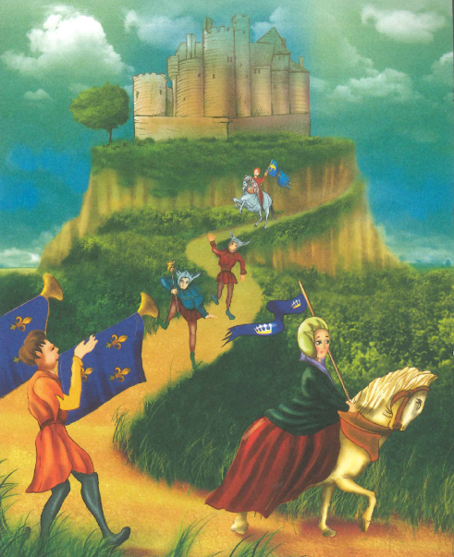  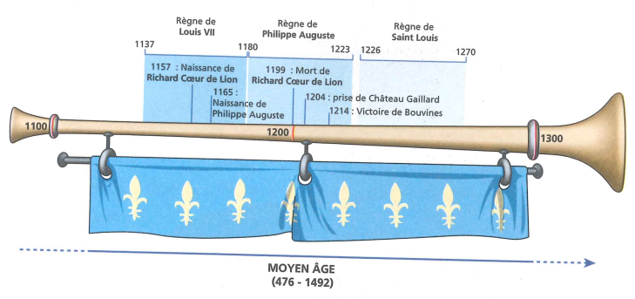 | en chœur : tous ensemble  le sacre : la cérémonie de couronnement d'un roi

CM1 Lecture compréhension Philippe Auguste Ch 1 p 4 / 4

1 / De quel roi de France, ce récit raconte-t-il l'histoire ?

2 / De qui est-il le fils ?

3 / Quel est son âge quand débute le récit ?

4 / Quel est le principal événement de cette première partie ?

5 / De quel type de texte s'agit-il ? (Coche la réponse qui convient.)
un documentaire | un récit historique
une histoire inventée | un conte
6 / Explique ton choix en t'appuyant sur le texte.

